Муниципальное бюджетное дошкольное
общеобразовательное учреждение
«детский сад № 89»

Сценарий спортивно развлекательного мероприятия

ЗИМНИЕ ЗАБАВЫ
«Зажигание елки»

Инструктор по физической культуре:
Харламова Юлия Андреевна

Г. Иркутск

2022
Цель: показать детям привлекательность зимнего времени года, развить интерес у родителей к совместным играм с детьми.

Задачи:
-доставить детям и родителям радость от участия в совместных играх и эстафетах;
-развивать у детей быстроту, меткость, ловкость, координацию движений;
-продолжать формировать представление о семье;
-приобщение к культуре новогоднего праздника.

Спортивное оборудование: обруч (3шт), бочонки для метания, гимнастическая палка (12 шт), маленький мячи (40 шт), хоккейные ворота (1шт), шайба (1шт), хоккейная клюшка (1 шт), стойка для метания, мяч для метания (3 шт), конус (10 шт).

Инвентарь: Белочка, огоньки (63 шт), лопата (20 шт), сундук, рисунок со следами зверей (9 шт), лента (50 м), тюб (2 шт).

Ход мероприятия

Ведущий: Добрый вечер, дорогие ребята и уважаемые родители! Мы рады приветствовать Вас в нашем саду! Ребята, а кто скажет, какой праздник приближается к нам? Правильно, новый год!
Собрались мы здесь не просто так, а для того, чтобы зажечь новогоднюю елку. Что бы дед мороз смог увидеть, как сильно мы его ждем.
Готовы зажечь елку? Все дружно, хором! Кричим…1…2…3… елочка гари! (2 раза)
Ребята, елочка не зажигается…. А что же случилось? Посмотрите внимательно, что на ней не хватает? Правильно, она потеряла все огоньки! И для того, чтобы ее зажечь, нам нужно их найти! Готовы идти на поиски?
Я для каждой группы приготовила маршрутные листы, вы будите следовать по ним. В них отмечены этапы с заданием, которые вы вместе с родителями должны будете выполнить. После выполнения каждого этапа вам будет вручен огонек. Ваша задача собрать все огоньки и принести их к елочке.

Раздача маршрутных листов

1 этап: «Покорми белочку»

Ведущий: Ребята, Ваш огонек забрала белочка. Ей очень понравилась эта красивая и яркая игрушка, и обменять его, белочка согласна только на орешки!

ЗАДАНИЕ: от линии старта первый участник бежит до фишки, берет «орешек» и кидает его в «кормушку» (обруч) к белочке, затем возвращается обратно.

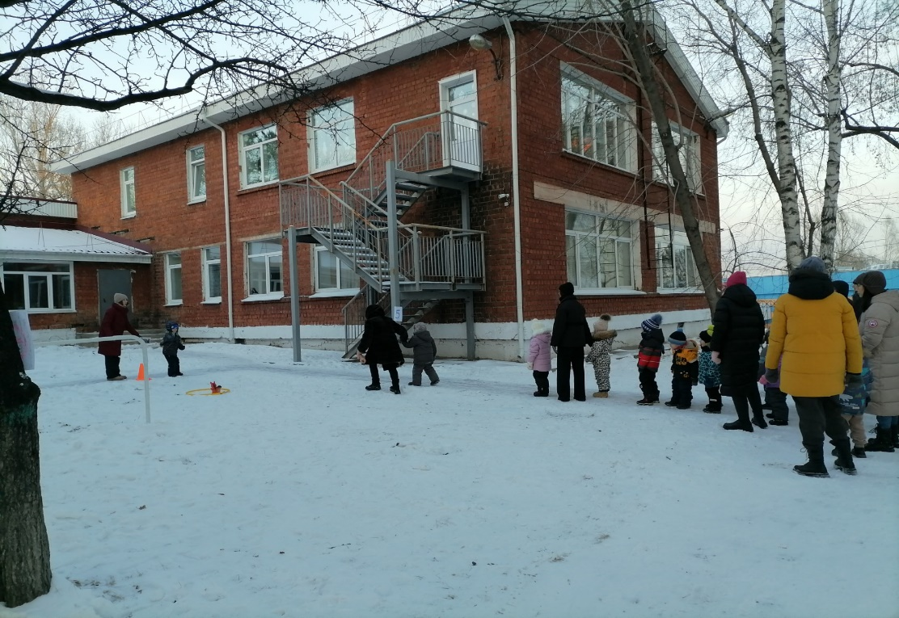

2 этап: «Лабиринт»

Ведущий: Ребята, чтобы получить свой огонек, вашим родителям, нужно пройти сложное испытание. Готовы им в этом помочь?
ЗАДАНИЕ: трем участникам завязывают глаза, и они должны пройти по лабиринту, не переступая через границы. Команда активно им подсказывает: «Направо», «Прямо», «Налево».

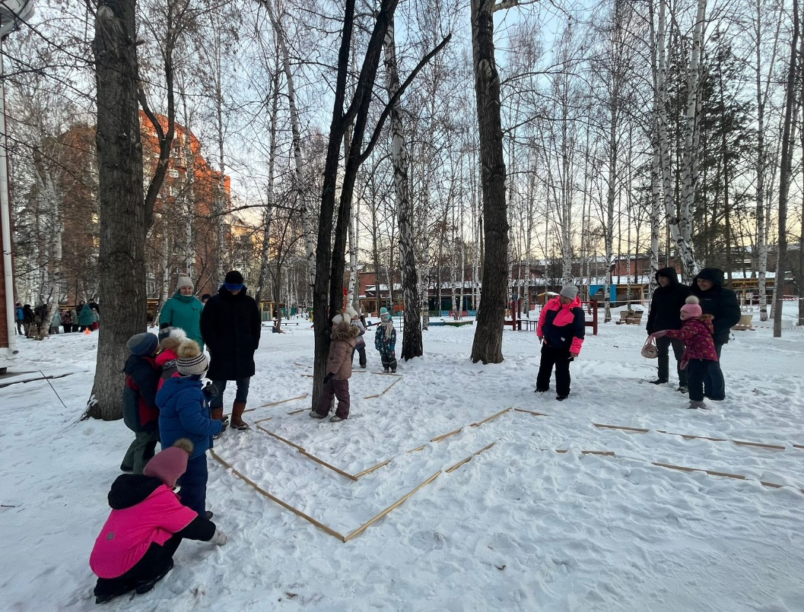

3 этап: «Клад»

Ведущий: сейчас мы с Вами находимся на территории, где много лет назад пираты спрятали свое сокровище, вместе с огоньком.
ЗАДАНИЕ: Ребята должны найти кладоискателем (лопатами для снега) сокровища, и не уронив их, передать своим родителям. Родители складывают сокровища в сундук.

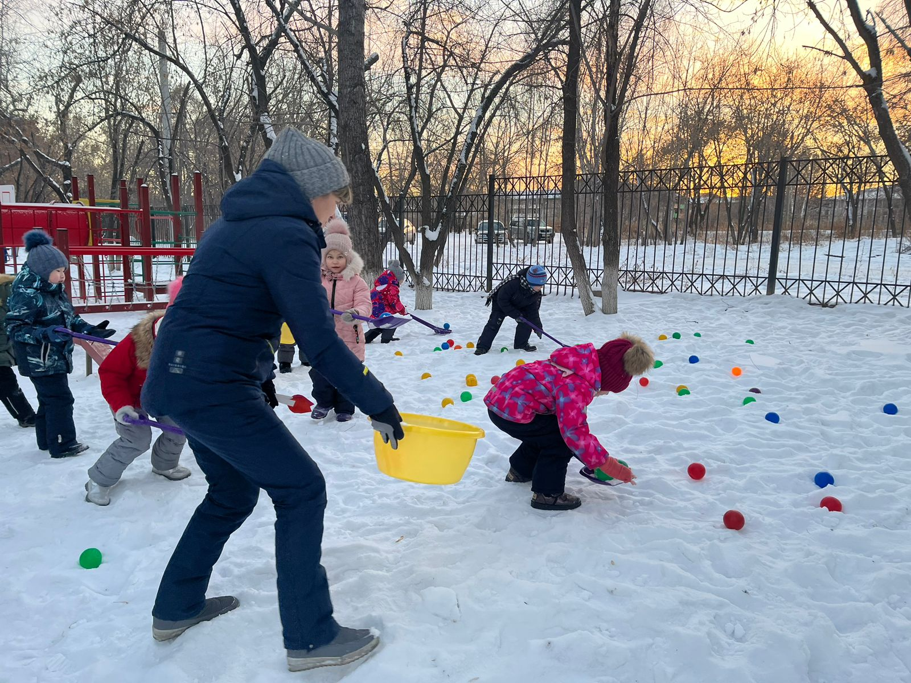

4 этап: «Хоккей»
Ведущий: Ребята, а вы знали, что 1 декабря отмечается Всероссийский день хоккея? ... А какой спортивный инвентарь необходим для игры в хоккей? … Сегодня мы все с Вами побудем хоккеистами для того, чтобы заработать огонек.
ЗАДАНИЕ: команда выстраивается на расстоянии 5 метров от ворот – и каждый по очереди должен попытаться одним ударом забить шайбу в ворота. Из 20 (командных) шайб нужно попасть 15, чтобы получить огонек.

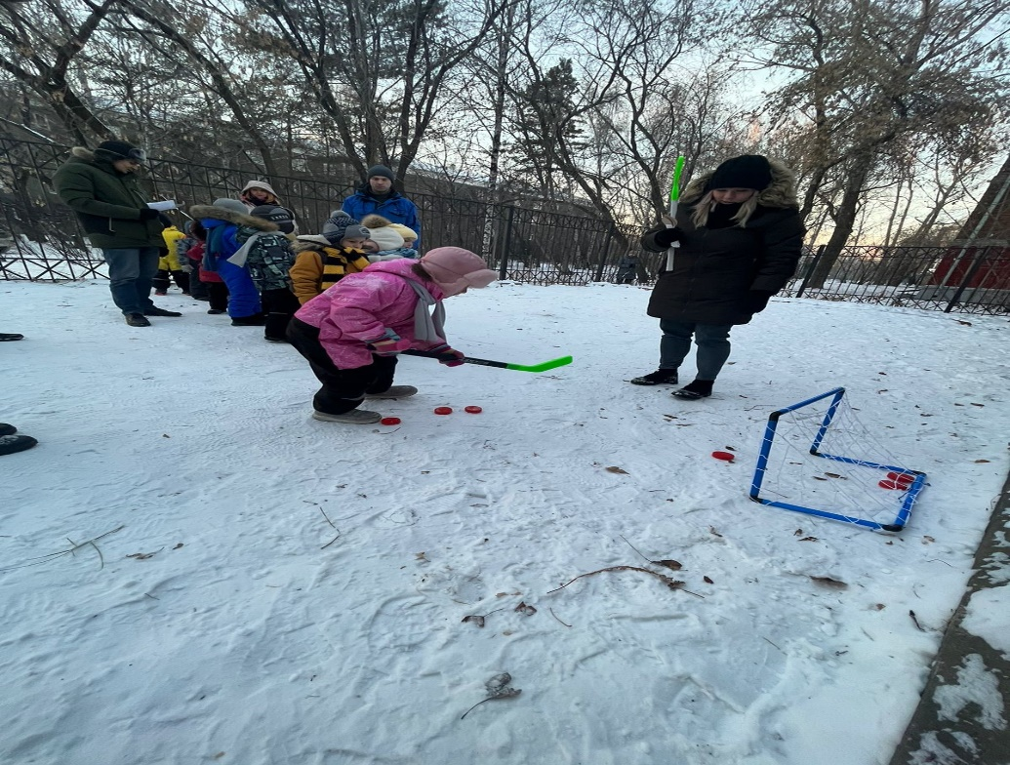
5 этап: «Переправа»
Ведущий: Ребята, чтобы получить следующий огонек, вам, вместе с родителями необходимо перебраться через озеро на другой берег.
ЗАДАНИЕ: при помощи 2 обручей игроки должны перебраться через озеро (стоя в одном обруче, переложить второй вперед, перейти в него, первый переложить вперед по ходу движения).
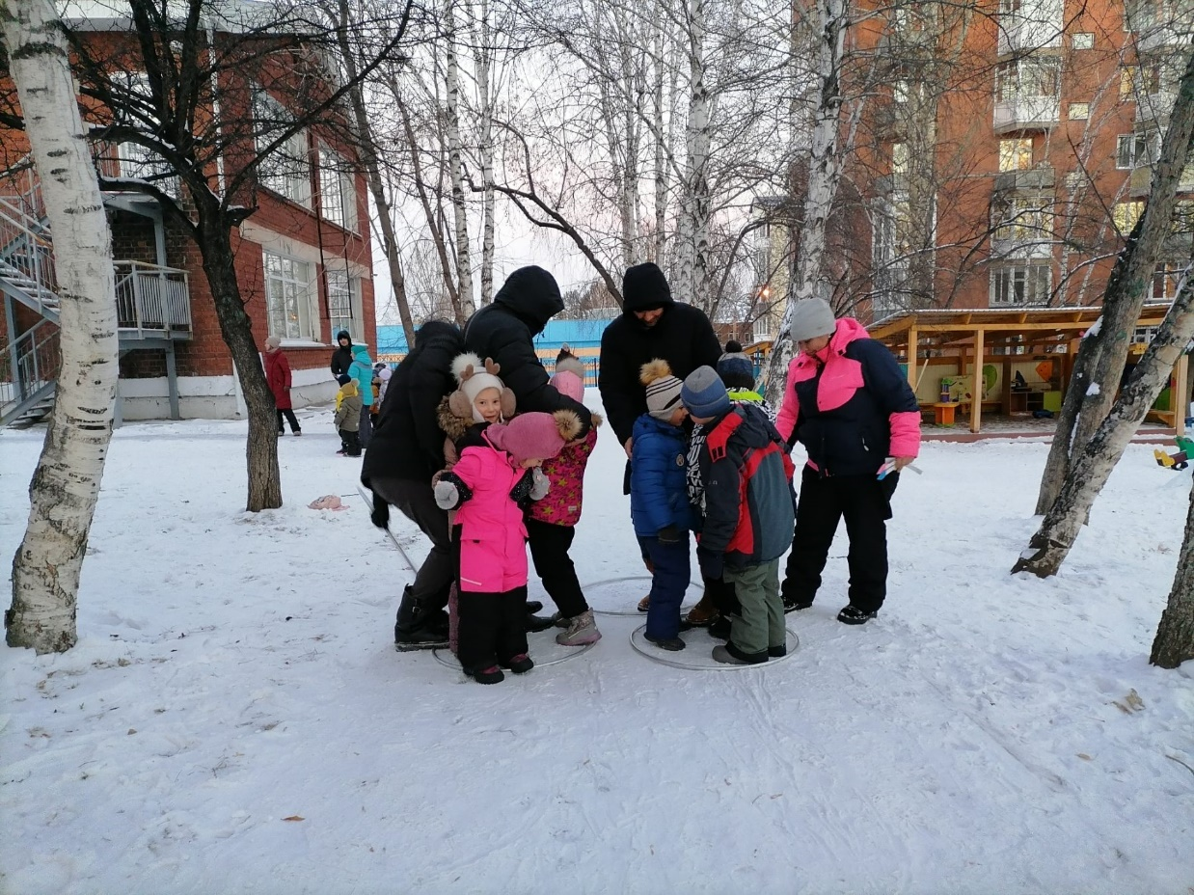
6 этап: «Кто к нам в гости приходил?»

Ведущий: Посмотри, как все бело, сколько снегу намело
А следов то на снегу, разгадать я все могу! Если отгадаете всех животных, получите огонек!

ЗАДАНИЕ: на снегу разложены листы с иллюстрациями следов различных птиц и зверей, участникам предстоит разгадать чьи же следы изображены на листах.

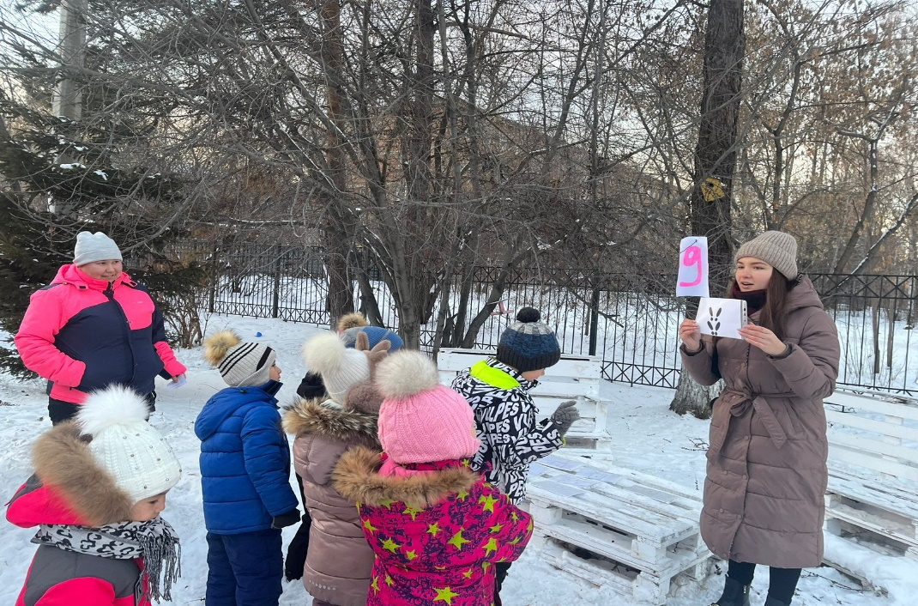
7 этап: «Тир»
Ведущий: Ребята, сейчас вы пришли в тир, и будите стрелять по мишеням. Для того, чтобы получить свой огонек вам командой нужно набрать 100 баллов.
ЗАДАНИЕ: что бы начать игру участники становятся друг за другом перед линией старта. По очереди выполнят выстрел и передают оружие другому участнику, а сами отходят в сторону.
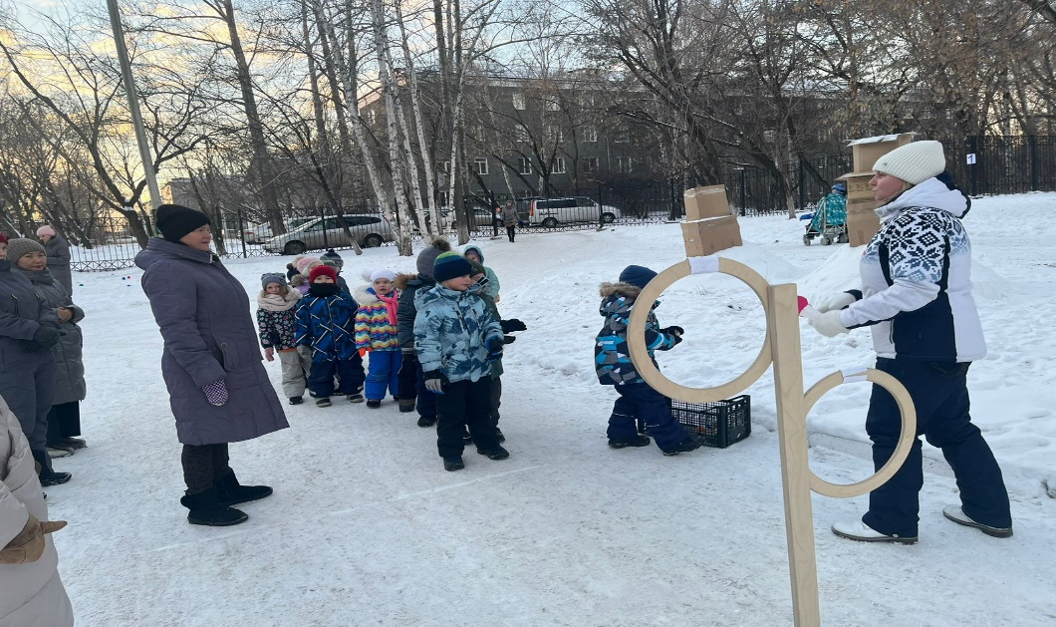
8 этап: «Зимняя паутина»
Ведущий: Ребята, огоньки, которые вы собираете застряли в паутине. Для того что бы их спасти, вам нужно преодолеть всю паутину вместе с родителями.
ЗАДАНИЕ: Участники должны пролезть через веревку, так, чтобы не задеть ее. Команда выполняет задание поточно друг за другом.
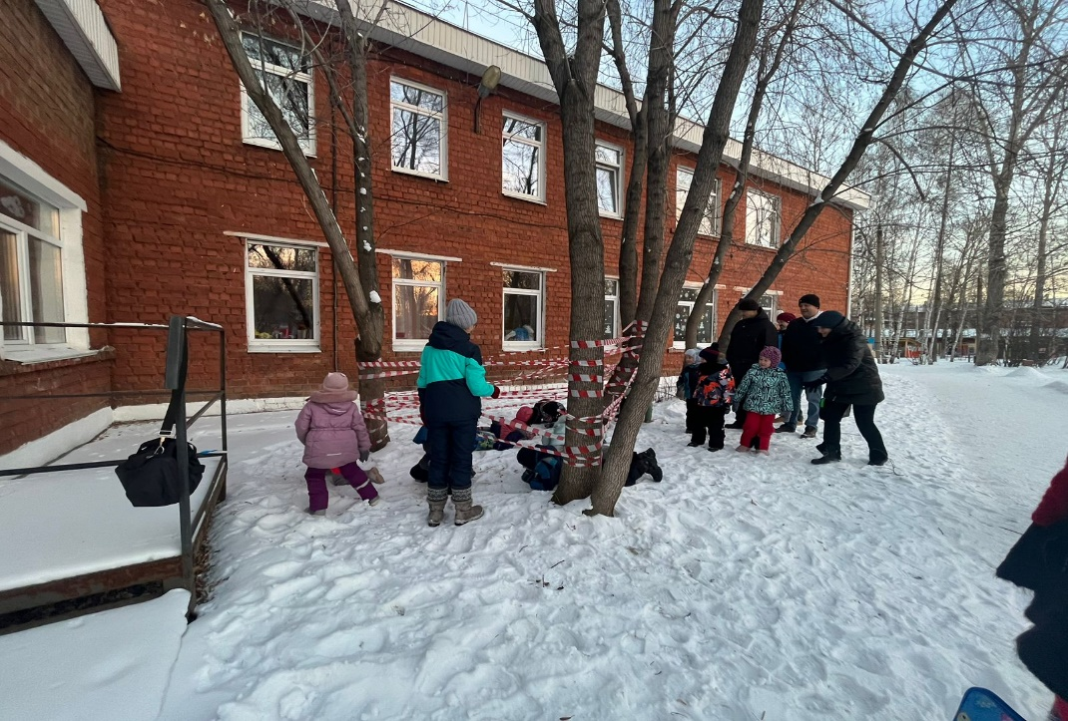
9 этап: «Гонки - ватрушки»
Ведущий: Ребята для того, чтобы получить следующий огонек, Вам и вашим родителям необходимо пройти сложное испытание.
ЗАДАНИЕ: дети встают друг за другом. Первый ребенок садится на плюшку, а взрослый везет его до ориентира и возвращается обратно. Передает эстафету.
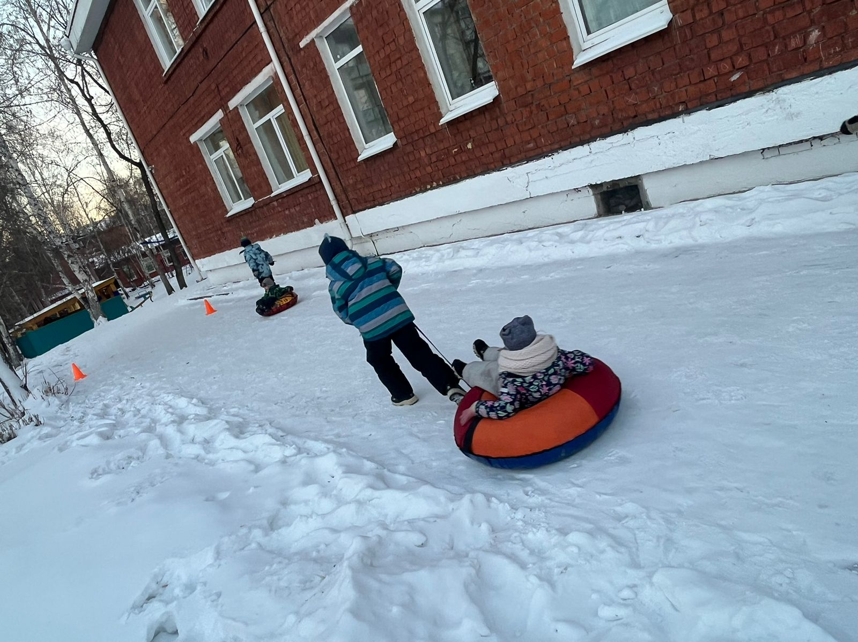

Ведущий: Ребята, вы справились со всеми заданиями? Принесли все огоньки? А Ваши родители Вам помогали? Тогда давайте подойдем и поставим все огоньки около елочки!
А теперь все дружно, хором! Кричим …1…2…3… елочка гари! (3 раза)
Огоньки на елочке загораются!

